МИНИСТЕРСТВО НАУКИ И ВЫСШЕГО ОБРАЗОВАНИЯ РОССИЙСКОЙ ФЕДЕРАЦИИ
Федеральное государственное бюджетное образовательное учреждение высшего образования
«Вятский государственный университет»
Колледж ВятГУ
ТЕХНИЧЕСКИЙ ПРОЕКТ
информационной системы ветеринарной клиники
Выполнил: обучающийся группы ИСПк-402-52-00
Савватеев Аркадий Сергеевич
Руководитель дисциплины:
Долженкова Мария Львовна
Киров 2026
СОДЕРЖАНИЕ
1 ОПРЕДЕЛЕНИЕ ФУНКЦИОНАЛЬНОЙ АРХИТЕКТУРЫ СИСТЕМЫ 3
1.1 Контекстная диаграмма IDEF0 3
1.2 Диаграмма декомпозиции 6
1.3 Детализация критически важных функций 8
1.4 Описание функциональных блоков и их связей 11
2 ПРОЕКТИРОВАНИЕ ИНФОРМАЦИОННОЙ МОДЕЛИ ДАННЫХ 13
2.1 ERD-диаграмма 13
2.2 Описание сущностей и связей 15
3 ПРОЕКТИРОВАНИЕ ЛОГИЧЕСКОЙ СТРУКТУРЫ ПРОГРАММНОГО ОБЕСПЕЧЕНИЯ 24
3.1 UML-диаграмма классов 24
3.2 Описание ответственности классов 26
3.3 Предоставляемые и используемые интерфейсы 27
4 МОДЕЛИРОВАНИЕ ПОВЕДЕНИЯ И ВЗАИМОДЕЙСТВИЯ КОМПОНЕНТОВ 28
4.1 UML-диаграммы деятельности 28
4.2 UML-диаграммы последовательности 31
4.3 Описание основных и альтернативных сценариев 35
5 ОПРЕДЕЛЕНИЕ ФИЗИЧЕСКОЙ АРХИТЕКТУРЫ, ВЫБОР ТЕХНОЛОГИЧЕСКОГО СТЕКА И ОБОСНОВАНИЕ АРХИТЕКТУРНЫХ РЕШЕНИЙ 36
5.1 UML-диаграмма компонентов 36
5.2 UML-диаграмма развертывания 38
5.3 Описание предполагаемой среды эксплуатации – архитектурные паттерны 40
5.4 Технологический стек 40
5.5 Требования к инфраструктуре 41
6 АНАЛИЗ АРХИТЕКТУРНЫХ АЛЬТЕРНАТИВ 42
6.1 Варианты архитектуры 42
6.2 Сопоставление вариантов по единым критериям 42
6.3 Выбор предпочтительной архитектуры 43

1 ОПРЕДЕЛЕНИЕ ФУНКЦИОНАЛЬНОЙ АРХИТЕКТУРЫ СИСТЕМЫ

1.1 Контекстная диаграмма IDEF0
На рисунке 1.1 представлена контекстная диаграмма в нотации IDEF0. Система показана как один функциональный блок «Обслуживание клиентов и проведение приемов в ветеринарной клинике». Границы модели соответствуют границам системы по ТЗ: клиентский сервис, электронные медицинские карты, расписание, запись на прием, назначения врачей. Управляющими воздействиями являются законы и стандарты, которым подчиняется работа клиники и разработка системы.

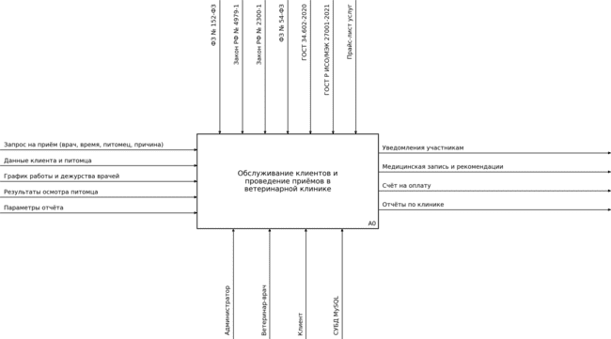
Рисунок 1.1 – Контекстная диаграмма в нотации IDEF0

Описание стрелок контекстной диаграммы представлено в таблице 1.
Таблица 1 – Стрелки контекстной диаграммы
Название элемента | Смысловая нагрузка | Тип элемента
Запрос на прием (врач, время, питомец, причина) | Выбранные врач, дата и время, питомец, причина обращения и симптомы; запросы на отмену и перенос записи | Вход
Данные клиента и питомца | ФИО, телефон, e-mail, кличка, вид, порода, пол, дата рождения, вес, прививки | Вход
График работы и дежурства врачей | Смены, выходные и дежурства врачей, по которым формируются слоты записи | Вход
Результаты осмотра питомца | Жалобы, диагноз, назначения, направления, перечень оказанных услуг | Вход
Параметры отчета | Отчетный период и вид отчета | Вход
ФЗ № 152-ФЗ «О персональных данных» | Требования к обработке и защите персональных данных клиентов и сотрудников | Управление
Закон РФ № 4979-1 «О ветеринарии» | Требования к оказанию ветеринарных услуг и ведению ветеринарной документации | Управление
Закон РФ № 2300-1 «О защите прав потребителей» | Правила информирования клиента об услугах и ценах, оформления и отмены записи | Управление
ФЗ № 54-ФЗ (применение ККТ) | Правила применения контрольно-кассовой техники и оформления расчетов | Управление
ГОСТ 34.602-2020 | Требования к содержанию технического задания на создание автоматизированной системы | Управление
ГОСТ Р ИСО/МЭК 27001-2021 | Требования к обеспечению информационной безопасности | Управление
Прайс-лист услуг | Действующий перечень услуг клиники и их стоимость (ведется вне системы) | Управление
Администратор | Сотрудник клиники: ведет расписание врачей, оформляет записи, формирует отчеты | Механизм
Ветеринар-врач | Сотрудник клиники: проводит приемы, ведет медицинские карты, принимает оплату | Механизм
Клиент | Владелец питомца: записывается на прием и ведет карты питомцев через веб-интерфейс | Механизм
СУБД MySQL | База данных клиентов, питомцев, сотрудников, расписания, приемов и медицинских записей | Механизм
Уведомления участникам | E-mail-подтверждения, напоминания, уведомления об отмене и изменении расписания | Выход
Медицинская запись и рекомендации | Диагноз, назначения, направления | Выход
Счет на оплату | Итоговая стоимость приема по оказанным услугам и актуальному прайс-листу | Выход
Отчеты по клинике | Приемы и выручка, загрузка врачей, отработанные часы | Выход

1.2 Диаграмма декомпозиции
На рисунке 1.2 представлена диаграмма декомпозиции в нотации IDEF0. Диаграмма подробнее отражает процесс обслуживания клиентов: блоки расположены в порядке прохождения основного потока данных – расписание врачей, клиенты и питомцы, запись на прием, прием и расчет стоимости, отчетность. Описание блоков и стрелок приведено в разделе 1.4.

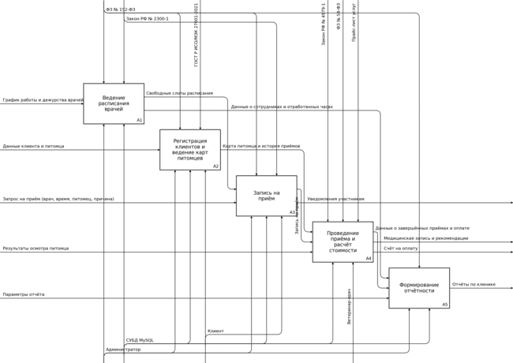
Рисунок 1.2 – Диаграмма декомпозиции в нотации IDEF0

1.3 Детализация критически важных функций
Критически важной выбрана функция A3 «Запись на прием»: от нее зависит выполнение NFR-04 (при одновременной записи двух клиентов на одно время успешно завершается только одна запись) и NFR-02 (запись за три шага). На рисунке 1.3 представлена детализация функции в нотации IDEF0; граничные стрелки совпадают со стрелками блока A3 диаграммы декомпозиции.

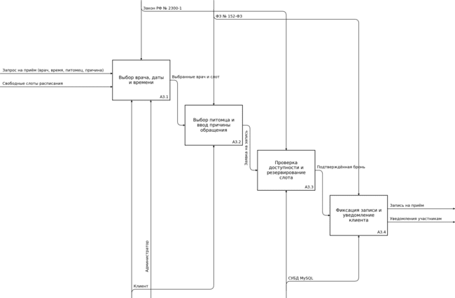
Рисунок 1.3 – Детализация функции A3 «Запись на прием» в нотации IDEF0

Описание функциональных блоков детализации представлено в таблице 2, описание стрелок – в таблице 3.
Таблица 2 – Функциональные блоки детализации A3
Название функционального блока | Описание
Выбор врача, даты и времени | Просмотр прайс-листа и списка врачей, поиск врача по ФИО, выбор свободного слота
Выбор питомца и ввод причины обращения | Уточнение питомца (выбор из списка или добавление нового), причины обращения и симптомов из запроса клиента
Проверка доступности и резервирование слота | Транзакция: блокировка строки слота, проверка статуса, перевод слота в статус «занят»; исключает двойное бронирование
Фиксация записи и уведомление клиента | Создание приема в статусе «Запланирована», запись в журнал действий, постановка e-mail-уведомления в очередь

Таблица 3 – Стрелки детализации A3
Название элемента | Смысловая нагрузка | Тип элемента
Запрос на прием (врач, время, питомец, причина) | Выбранные врач, дата и время, питомец, причина обращения и симптомы; запросы на отмену и перенос записи | Вход
Свободные слоты расписания | Слоты врачей со статусом «свободен» | Вход
Выбранные врач и слот | Врач, дата и время, выбранные из свободных слотов | Вход
Заявка на запись | Врач, слот, питомец и причина обращения из запроса клиента | Вход
Подтвержденная бронь | Слот, успешно зарезервированный за клиентом | Вход
Закон РФ № 2300-1 «О защите прав потребителей» | Информирование клиента об услугах, ценах и условиях записи | Управление
ФЗ № 152-ФЗ «О персональных данных» | Требования к вводу и хранению данных клиента и питомца | Управление
Клиент | Пользователь, оформляющий запись | Механизм
Администратор | Сотрудник, оформляющий запись по обращению клиента | Механизм
СУБД MySQL | Хранение слотов и записей, транзакции и блокировки | Механизм
Запись на прием | Созданный прием в статусе «Запланирована» | Выход
Уведомления участникам | E-mail-подтверждение записи | Выход

1.4 Описание функциональных блоков и их связей
Описание функциональных блоков диаграммы декомпозиции в нотации IDEF0 представлено в таблице 4.
Таблица 4 – Функциональные блоки
Название функционального блока | Описание
Ведение расписания врачей | Составление и изменение графиков работы врачей, блокировка слотов, назначение дежурных врачей; формирование свободных слотов
Регистрация клиентов и ведение карт питомцев | Регистрация и авторизация пользователей, ведение данных клиентов, карт питомцев, истории прививок и заболеваний
Запись на прием | Просмотр врачей и свободных слотов, оформление, отмена и перенос записи, ручная запись администратором, уведомления
Проведение приема и расчет стоимости | Расписание врача, открытие карты, диагноз и назначения, направления, перечень услуг, расчет стоимости, оплата, экстренный прием
Формирование отчетности | Сводные показатели, отчеты по приемам, выручке, загрузке врачей и отработанным часам; выгрузка в файл

Описание стрелок диаграммы декомпозиции в нотации IDEF0 представлено в таблице 5.
Таблица 5 – Стрелки диаграммы декомпозиции
Название элемента | Смысловая нагрузка | Тип элемента
Данные клиента и питомца | Данные, которые клиент или администратор вводит при регистрации и ведении карты | Вход
График работы и дежурства врачей | Смены, выходные и дежурства врачей, по которым составляется расписание | Вход
Запрос на прием (врач, время, питомец, причина) | Выбранные врач, дата и время, питомец, причина обращения и симптомы; запросы на отмену и перенос записи | Вход
Результаты осмотра питомца | Жалобы, диагноз, назначения, направления, оказанные услуги | Вход
Параметры отчета | Отчетный период и вид отчета | Вход
Свободные слоты расписания | Слоты врачей со статусом «свободен» | Вход
Данные о сотрудниках и отработанных часах | Сведения для отчета по отработанным часам | Вход
Карта питомца и история приемов | Данные для открытия карты врачом | Вход
Запись на прием | Оформленная запись, по которой проводится прием | Вход
Данные о завершенных приемах и оплате | Основа отчетов по выручке и загрузке врачей | Вход
ФЗ № 152-ФЗ «О персональных данных» | Требования к обработке персональных данных клиентов и сотрудников | Управление
Закон РФ № 2300-1 «О защите прав потребителей» | Правила информирования об услугах и ценах, оформления записи | Управление
ГОСТ Р ИСО/МЭК 27001-2021 | Требования к защите информации при регистрации и ведении карт | Управление
Закон РФ № 4979-1 «О ветеринарии» | Требования к проведению приема и ведению ветеринарной документации | Управление
ФЗ № 54-ФЗ (применение ККТ) | Правила оформления расчетов при оплате приема | Управление
Прайс-лист услуг | Действующий перечень услуг и их стоимость, по которому рассчитывается стоимость приема | Управление
Администратор | Сотрудник, работающий с расписанием, записями и отчетами | Механизм
Клиент | Владелец питомца, работающий через веб-интерфейс | Механизм
Ветеринар-врач | Сотрудник, проводящий прием | Механизм
СУБД MySQL | База данных клиентов, питомцев, расписания, приемов, медицинских записей | Механизм
Уведомления участникам | E-mail-подтверждения, напоминания, уведомления об отмене | Выход
Медицинская запись и рекомендации | Диагноз, назначения, направления | Выход
Счет на оплату | Итоговая стоимость приема | Выход
Отчеты по клинике | Приемы и выручка, загрузка врачей, отработанные часы | Выход

2 ПРОЕКТИРОВАНИЕ ИНФОРМАЦИОННОЙ МОДЕЛИ ДАННЫХ

2.1 ERD-диаграмма
Модель данных разработана в нотации IDEF1X на основе групп данных ТЗ (п. 6.5.2): учетные данные, питомцы, сотрудники, записи на прием, медицинские карты, прайс-лист, расписание. Для реализации сценариев добавлены слоты времени, дежурства, очередь уведомлений, журнал действий и вложения медицинской записи. На рисунке 2.1 представлена логическая модель данных в нотации IDEF1X. Первичные ключи подчеркнуты и помечены (Pk), внешние ключи – (Fk); пунктирная линия – неидентифицирующая связь, сплошная – идентифицирующая; точка – на стороне дочерней сущности; полый ромб – необязательная связь. На диаграмме показаны ключи и основные свойства, полный перечень свойств приведен в таблице 6. Для приведения модели к третьей нормальной форме тип приема, статусы приема, слота, оплаты и уведомления, а также вид уведомления вынесены в отдельные справочные сущности (идентификатор и название).

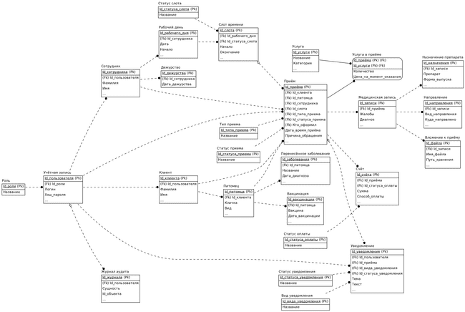
Рисунок 2.1 – Логическая модель данных в нотации IDEF1X

2.2 Описание сущностей и связей
В таблице 6 представлен набор сущностей и описание их свойств.
Таблица 6 – Набор сущностей и описание их свойств
Сущность | Свойство | Тип | Уникальность | Обязательность | Ограничения
Роль | Id_роли | integer | Да | Да | Первичный ключ
Роль | Название | varchar | Да | Да | длина строки 30 символов
Учетная запись | Id_пользователя | integer | Да | Да | Первичный ключ
Учетная запись | Логин | varchar | Да | Да | длина строки 50 символов
Учетная запись | Хэш_пароля | varchar | Нет | Да | длина строки 255 символов
Учетная запись | Id_роли | integer | Нет | Да | Внешний ключ – «Роль»
Учетная запись | Доступ разрешен | boolean | Нет | Да | –
Учетная запись | Дата_создания | datetime | Нет | Да | –
Учетная запись | Последний_вход | datetime | Нет | Нет | –
Клиент | Id_клиента | integer | Да | Да | Первичный ключ
Клиент | Id_пользователя | integer | Да | Да | Внешний ключ – «Учетная запись»
Клиент | Фамилия | varchar | Нет | Да | длина строки 50 символов
Клиент | Имя | varchar | Нет | Да | длина строки 50 символов
Клиент | Отчество | varchar | Нет | Нет | длина строки 50 символов
Клиент | Телефон | varchar | Нет | Да | длина строки 20 символов
Клиент | E-mail | varchar | Нет | Да | длина строки 100 символов
Клиент | Дата_регистрации | datetime | Нет | Да | –
Клиент | Дата_согласия | datetime | Нет | Да | –
Сотрудник | Id_сотрудника | integer | Да | Да | Первичный ключ
Сотрудник | Id_пользователя | integer | Да | Да | Внешний ключ – «Учетная запись»
Сотрудник | Фамилия | varchar | Нет | Да | длина строки 50 символов
Сотрудник | Имя | varchar | Нет | Да | длина строки 50 символов
Сотрудник | Отчество | varchar | Нет | Нет | длина строки 50 символов
Сотрудник | Должность | varchar | Нет | Да | длина строки 80 символов
Сотрудник | Стаж | integer | Нет | Нет | –
Сотрудник | Телефон | varchar | Нет | Нет | длина строки 20 символов
Сотрудник | Фото | varchar | Нет | Нет | длина строки 255 символов
Сотрудник | Работает | boolean | Нет | Да | –
Питомец | Id_питомца | integer | Да | Да | Первичный ключ
Питомец | Id_клиента | integer | Нет | Да | Внешний ключ – «Клиент»
Питомец | Кличка | varchar | Нет | Да | длина строки 50 символов
Питомец | Вид | varchar | Нет | Да | длина строки 40 символов
Питомец | Порода | varchar | Нет | Нет | длина строки 60 символов
Питомец | Пол | enum | Нет | Да | значения: самец / самка / неизвестно
Питомец | Дата_рождения | date | Нет | Нет | –
Питомец | Вес | decimal | Нет | Нет | точность 5,2, CHECK > 0
Питомец | Репродуктивный_статус | varchar | Нет | Нет | длина строки 30 символов
Питомец | Фото | varchar | Нет | Нет | длина строки 255 символов
Вакцинация | Id_вакцинации | integer | Да | Да | Первичный ключ
Вакцинация | Id_питомца | integer | Нет | Да | Внешний ключ – «Питомец»
Вакцинация | Вакцина | varchar | Нет | Да | длина строки 100 символов
Вакцинация | Дата_вакцинации | date | Нет | Да | –
Вакцинация | Срок_действия | date | Нет | Нет | –
Перенесенное заболевание | Id_заболевания | integer | Да | Да | Первичный ключ
Перенесенное заболевание | Id_питомца | integer | Нет | Да | Внешний ключ – «Питомец»
Перенесенное заболевание | Название | varchar | Нет | Да | длина строки 150 символов
Перенесенное заболевание | Дата_диагноза | date | Нет | Нет | –
Перенесенное заболевание | Примечание | text | Нет | Нет | –
Услуга | Id_услуги | integer | Да | Да | Первичный ключ
Услуга | Название | varchar | Нет | Да | длина строки 150 символов
Услуга | Категория | varchar | Нет | Нет | длина строки 60 символов
Услуга | Число_процедур | integer | Нет | Да | –
Услуга | Цена | decimal | Нет | Да | точность 10,2, CHECK ≥ 0
Услуга | Архивность | boolean | Нет | Да | –
Тип приема | Id_типа_приема | integer | Да | Да | Первичный ключ
Тип приема | Название | varchar | Да | Да | длина строки 50 символов
Статус приема | Id_статуса_приема | integer | Да | Да | Первичный ключ
Статус приема | Название | varchar | Да | Да | длина строки 50 символов
Статус слота | Id_статуса_слота | integer | Да | Да | Первичный ключ
Статус слота | Название | varchar | Да | Да | длина строки 50 символов
Статус оплаты | Id_статуса_оплаты | integer | Да | Да | Первичный ключ
Статус оплаты | Название | varchar | Да | Да | длина строки 50 символов
Статус уведомления | Id_статуса_уведомления | integer | Да | Да | Первичный ключ
Статус уведомления | Название | varchar | Да | Да | длина строки 50 символов
Вид уведомления | Id_вида_уведомления | integer | Да | Да | Первичный ключ
Вид уведомления | Название | varchar | Да | Да | длина строки 50 символов
Рабочий день | Id_рабочего_дня | integer | Да | Да | Первичный ключ
Рабочий день | Id_сотрудника | integer | Нет | Да | Внешний ключ – «Сотрудник»
Рабочий день | Дата | date | Нет | Да | UNIQUE (employee_id, work_date)
Рабочий день | Начало | time | Нет | Нет | –
Рабочий день | Окончание | time | Нет | Нет | –
Рабочий день | Выходной | boolean | Нет | Да | –
Слот времени | Id_слота | integer | Да | Да | Первичный ключ
Слот времени | Id_рабочего_дня | integer | Нет | Да | Внешний ключ – «Рабочий день»
Слот времени | Начало | time | Нет | Да | –
Слот времени | Окончание | time | Нет | Да | –
Слот времени | Id_статуса_слота | integer | Нет | Да | Внешний ключ – «Статус слота»
Слот времени | Причина_блокировки | varchar | Нет | Нет | длина строки 200 символов
Дежурство | Id_дежурства | integer | Да | Да | Первичный ключ
Дежурство | Id_сотрудника | integer | Нет | Да | Внешний ключ – «Сотрудник»
Дежурство | Дата_дежурства | date | Да | Да | –
Прием | Id_приема | integer | Да | Да | Первичный ключ
Прием | Id_клиента | integer | Нет | Да | Внешний ключ – «Клиент»
Прием | Id_питомца | integer | Нет | Да | Внешний ключ – «Питомец»
Прием | Id_сотрудника | integer | Нет | Да | Внешний ключ – «Сотрудник»
Прием | Id_слота | integer | Да | Нет | Внешний ключ – «Слот времени»
Прием | Id_типа_приема | integer | Нет | Да | Внешний ключ – «Тип приема»
Прием | Id_статуса_приема | integer | Нет | Да | Внешний ключ – «Статус приема»
Прием | Дата_время_приема | datetime | Нет | Да | –
Прием | Причина_обращения | varchar | Нет | Да | длина строки 500 символов
Прием | Кто_оформил | integer | Нет | Да | Внешний ключ – «Учетная запись»
Прием | Дата_создания | datetime | Нет | Да | –
Прием | Причина_отмены | varchar | Нет | Нет | длина строки 300 символов
Медицинская запись | Id_записи | integer | Да | Да | Первичный ключ
Медицинская запись | Id_приема | integer | Да | Да | Внешний ключ – «Прием»
Медицинская запись | Жалобы | text | Нет | Нет | –
Медицинская запись | Диагноз | text | Нет | Нет | –
Медицинская запись | Рекомендации | text | Нет | Нет | –
Медицинская запись | Дата_подписи | datetime | Нет | Нет | –
Назначение препарата | Id_назначения | integer | Да | Да | Первичный ключ
Назначение препарата | Id_записи | integer | Нет | Да | Внешний ключ – «Медицинская запись»
Назначение препарата | Препарат | varchar | Нет | Да | длина строки 150 символов
Назначение препарата | Форма_выпуска | varchar | Нет | Нет | длина строки 50 символов
Назначение препарата | Дозировка | varchar | Нет | Да | длина строки 80 символов
Назначение препарата | Способ_применения | varchar | Нет | Да | длина строки 100 символов
Назначение препарата | Кратность | varchar | Нет | Нет | длина строки 80 символов
Назначение препарата | Курс_дней | integer | Нет | Нет | –
Направление | Id_направления | integer | Да | Да | Первичный ключ
Направление | Id_записи | integer | Нет | Да | Внешний ключ – «Медицинская запись»
Направление | Вид_направления | varchar | Нет | Да | длина строки 60 символов
Направление | Куда_направлено | varchar | Нет | Нет | длина строки 150 символов
Направление | Комментарий | varchar | Нет | Нет | длина строки 300 символов
Услуга в приеме | Id_приема | integer | Да | Да | Первичный ключ, Внешний ключ – «Прием»
Услуга в приеме | Id_услуги | integer | Да | Да | Первичный ключ, Внешний ключ – «Услуга»
Услуга в приеме | Количество | integer | Нет | Да | CHECK > 0
Услуга в приеме | Цена_на_момент_оказания | decimal | Нет | Да | точность 10,2
Вложение к приему | Id_файла | integer | Да | Да | Первичный ключ
Вложение к приему | Id_записи | integer | Нет | Да | Внешний ключ – «Медицинская запись»
Вложение к приему | Имя_файла | varchar | Нет | Да | длина строки 200 символов
Вложение к приему | Путь_хранения | varchar | Нет | Да | длина строки 255 символов
Вложение к приему | Тип_файла | varchar | Нет | Да | длина строки 80 символов
Вложение к приему | Размер | integer | Нет | Да | –
Вложение к приему | Дата_загрузки | datetime | Нет | Да | –
Счет | Id_счета | integer | Да | Да | Первичный ключ
Счет | Id_приема | integer | Да | Да | Внешний ключ – «Прием»
Счет | Сумма | decimal | Нет | Да | точность 10,2
Счет | Id_статуса_оплаты | integer | Нет | Да | Внешний ключ – «Статус оплаты»
Счет | Способ_оплаты | varchar | Нет | Нет | длина строки 30 символов
Счет | Дата_оплаты | datetime | Нет | Нет | –
Уведомление | Id_уведомления | integer | Да | Да | Первичный ключ
Уведомление | Id_пользователя | integer | Нет | Да | Внешний ключ – «Учетная запись»
Уведомление | Id_приема | integer | Нет | Нет | Внешний ключ – «Прием»
Уведомление | Id_вида_уведомления | integer | Нет | Да | Внешний ключ – «Вид уведомления»
Уведомление | Тема | varchar | Нет | Да | длина строки 200 символов
Уведомление | Текст | text | Нет | Да | –
Уведомление | Id_статуса_уведомления | integer | Нет | Да | Внешний ключ – «Статус уведомления»
Уведомление | Попыток_отправки | integer | Нет | Да | –
Уведомление | Дата_создания | datetime | Нет | Да | –
Уведомление | Дата_отправки | datetime | Нет | Нет | –
Журнал аудита | Id_журнала | integer | Да | Да | Первичный ключ
Журнал аудита | Id_пользователя | integer | Нет | Нет | Внешний ключ – «Учетная запись»
Журнал аудита | Сущность | varchar | Нет | Да | длина строки 50 символов
Журнал аудита | Id_объекта | integer | Нет | Да | –
Журнал аудита | Действие | varchar | Нет | Да | длина строки 20 символов
Журнал аудита | Старое_значение | json | Нет | Нет | –
Журнал аудита | Новое_значение | json | Нет | Нет | –
Журнал аудита | Дата_создания | datetime | Нет | Да | –

База данных включает в себя следующие связи между сущностями:
- «Роль» – «Учетная запись»: Один ко многим (1:М). Роль присваивается каждой учетной записи; определяет права доступа (RBAC).
- «Учетная запись» – «Клиент»: Один к одному (1:1). Клиент имеет одну учетную запись.
- «Учетная запись» – «Сотрудник»: Один к одному (1:1). Сотрудник имеет одну учетную запись.
- «Клиент» – «Питомец»: Один ко многим (1:М). Владелец может иметь несколько питомцев.
- «Питомец» – «Вакцинация»: Один ко многим (1:М). История вакцинации питомца.
- «Питомец» – «Перенесенное заболевание»: Один ко многим (1:М). Перенесенные заболевания.
- «Сотрудник» – «Рабочий день»: Один ко многим (1:М). График: рабочие дни и выходные врача.
- «Рабочий день» – «Слот времени»: Один ко многим (1:М). Рабочий день разбивается на слоты.
- «Сотрудник» – «Дежурство»: Один ко многим (1:М). Назначение дежурного врача на дату.
- «Слот времени» – «Прием»: Один к одному (1:1). Один слот – не более одного приема.
- «Клиент» – «Прием»: Один ко многим (1:М). Приемы клиента.
- «Питомец» – «Прием»: Один ко многим (1:М). Приемы питомца.
- «Сотрудник» – «Прием»: Один ко многим (1:М). Приемы врача.
- «Прием» – «Медицинская запись»: Один к одному (1:1). Медицинская запись приема.
- «Медицинская запись» – «Назначение препарата»: Один ко многим (1:М). Назначения препаратов.
- «Медицинская запись» – «Направление»: Один ко многим (1:М). Направления.
- «Медицинская запись» – «Вложение к приему»: Один ко многим (1:М). Файлы анализов и снимков (FR-07).
- «Прием» – «Услуга в приеме»: Один ко многим (1:М). Оказанные услуги (связь M:N с service).
- «Услуга» – «Услуга в приеме»: Один ко многим (1:М). Справочник услуг.
- «Прием» – «Счет»: Один к одному (1:1). Счет за прием.
- «Учетная запись» – «Прием»: Один ко многим (1:М). Приемы, оформленные пользователем (администратором, врачом или клиентом).
- «Учетная запись» – «Уведомление»: Один ко многим (1:М). Очередь уведомлений.
- «Прием» – «Уведомление»: Один ко многим (1:М). Уведомления по приему.
- «Учетная запись» – «Журнал аудита»: Один ко многим (1:М). Журнал действий.
- «Тип приема» – «Прием»: Один ко многим (1:М). Тип приема (плановый, экстренный) определяется справочником.
- «Статус приема» – «Прием»: Один ко многим (1:М). Статус приема определяется справочником.
- «Статус слота» – «Слот времени»: Один ко многим (1:М). Статус слота определяется справочником.
- «Статус оплаты» – «Счет»: Один ко многим (1:М). Статус оплаты счета определяется справочником.
- «Статус уведомления» – «Уведомление»: Один ко многим (1:М). Статус уведомления определяется справочником.
- «Вид уведомления» – «Уведомление»: Один ко многим (1:М). Вид уведомления определяется справочником.
Целостность данных в базе данных осуществляется следующим образом:
- У каждой записи в любой таблице есть уникальный первичный ключ, который не повторяется и не может быть пустым.
- Связи при помощи внешних ключей действуют только при условии существования записи в родительской таблице; удаление записей, на которые есть ссылки, запрещено, вместо удаления используется архивирование (услуги, сотрудники).
- Ограничение UNIQUE(slot_id) в таблице приемов гарантирует, что на один слот приходится не более одного приема (NFR-04); цена услуги на момент оказания фиксируется в строке приема, поэтому изменение прайс-листа не влияет на оформленные приемы (NFR-03).

3 ПРОЕКТИРОВАНИЕ ЛОГИЧЕСКОЙ СТРУКТУРЫ ПРОГРАММНОГО ОБЕСПЕЧЕНИЯ

3.1 UML-диаграмма классов

Диаграмма классов (рисунок 3.1) содержит три группы классов. Классы-сущности выделены из ER-диаграммы. Классы бизнес-логики и классы взаимодействия с пользователем и внешним миром (контроллеры REST API, классы интерфейса, шлюз отправки почты) выделены из сценариев использования. Таблица ER «appointment_service» представлена классом ServiceLine. Обозначения: «+» и «–» – видимость членов класса; ромб – композиция; пунктирная стрелка – зависимость; кратность указана на концах ассоциаций. Для компактности показаны основные атрибуты и операции.

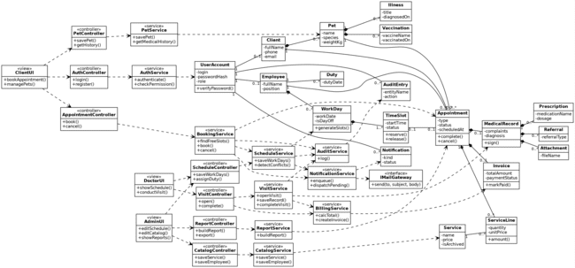
Рисунок 3.1 – Диаграмма классов информационной системы

3.2 Описание ответственности классов
Таблица 7 – Ответственность классов
Класс | Ответственность
ClientUI, DoctorUI, AdminUI | Интерфейсы клиента, врача и администратора; вызывают контроллеры REST API
AuthController, PetController, AppointmentController, ScheduleController, VisitController, CatalogController, ReportController | Прием HTTP-запросов, проверка роли, валидация данных, передача вызова сервису, формирование ответа
AuthService | Регистрация с согласием на обработку ПД, вход, проверка прав по роли (FR-01, NFR-08, NFR-09)
PetService | Карты питомцев и история; клиент работает только со своими питомцами (FR-06, FR-09)
BookingService | Поиск свободных слотов, запись, отмена, перенос, ручная запись, экстренный прием; транзакционное резервирование слота (FR-02, FR-04, FR-05, FR-15, FR-16)
ScheduleService | Графики, блокировка слотов, дежурства, обнаружение конфликтов с существующими записями (FR-10, FR-11)
VisitService | Открытие приема, медицинская запись, назначения, направления, услуги, завершение приема (FR-07, FR-08, FR-12, FR-13)
BillingService | Расчет стоимости по ценам услуг, создание счета, подтверждение оплаты (FR-13, NFR-03)
CatalogService | Прайс-лист и сотрудники, архивирование вместо удаления (FR-03, FR-17)
ReportService | Расчет отчетов за период и выгрузка в файл (FR-18)
NotificationService | Постановка уведомлений в очередь, напоминания за 7 и 1 день, отправка и повтор при сбое (FR-14)
AuditService | Запись в журнал: кто, когда и что изменил
IMailGateway | Интерфейс отправки писем; реализация подключается к внешнему SMTP-серверу
UserAccount, Client, Employee | Учетные данные и профили пользователей
Pet, Vaccination, Illness | Карта питомца, история вакцинации и заболеваний
WorkDay, TimeSlot, Duty | График, слоты (reserve / release), дежурства
Appointment | Жизненный цикл приема: запланирован, завершен, отменен
MedicalRecord, Prescription, Referral, Attachment | Медицинская запись приема, назначения, направления, файлы; после sign() запись не изменяется
Service, ServiceLine, Invoice | Прайс-лист, строка оказанной услуги с ценой на момент оказания, счет
Notification, AuditEntry | Элемент очереди уведомлений, запись журнала

3.3 Предоставляемые и используемые интерфейсы
Таблица 8 – Интерфейсы
Компонент | Предоставляет | Использует
Классы интерфейса (UI) | Экраны трех ролей | REST API по HTTPS, формат JSON
Контроллеры | REST API: /api/auth, /api/pets, /api/appointments, /api/slots, /api/schedule, /api/visits, /api/catalog, /api/staff, /api/reports | Интерфейсы сервисов
Сервисы | Операции бизнес-логики (запись, прием, расчет, расписание, отчеты) | IRepository<T>, IMailGateway, AuditService, NotificationService
SqlRepository | IRepository<T>: get, add, update, find | MySQL, SQL по TCP 3306
SmtpMailGateway | IMailGateway: send(to, subject, body) | Внешний SMTP-сервер
Worker | Фоновая отправка очереди уведомлений | NotificationService

4 МОДЕЛИРОВАНИЕ ПОВЕДЕНИЯ И ВЗАИМОДЕЙСТВИЯ КОМПОНЕНТОВ
Поведение системы смоделировано для ключевых сценариев использования: UC-1 «Оформление записи клиентом» (наиболее строгие требования к конкурентному доступу, NFR-04), UC-2 «Проведение приема врачом» и UC-7 «Экстренный приём без предварительной записи». Для каждого сценария приведены диаграммы деятельности и последовательности.

4.1 UML-диаграммы деятельности
Диаграмма деятельности сценария UC-1 (рисунок 4.1) показывает последовательность действий клиента и системы. Условия ветвления указаны в квадратных скобках на переходах, выходящих из действия: после проверки введенных данных – [данные корректны] или [данные некорректны] (возврат к вводу данных), после блокировки слота – [слот свободен] или [слот занят] (альтернативный поток 1 сценария). Рамки (swimlanes) для клиента и системы имеют равную ширину.
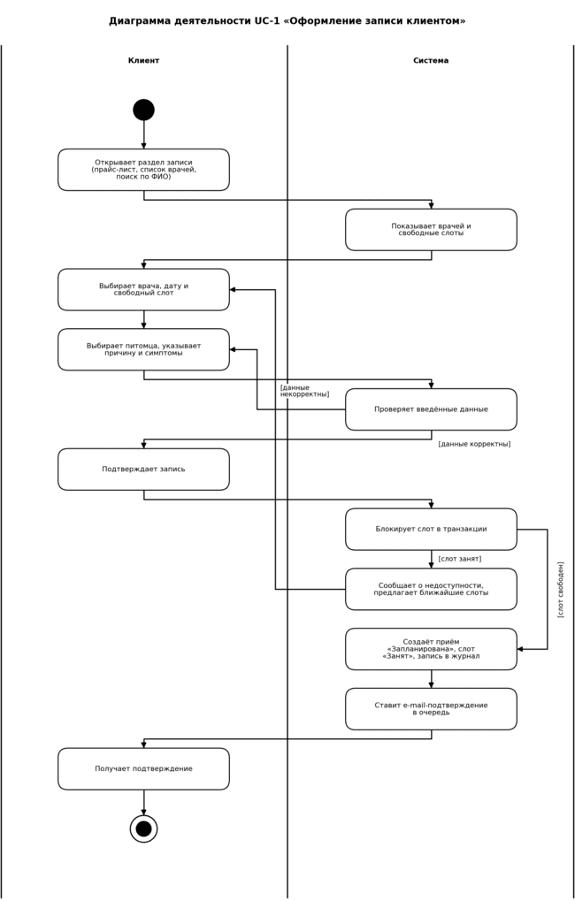
Рисунок 4.1 – Диаграмма деятельности сценария UC-1
Диаграмма деятельности сценария UC-2 «Проведение приема и просмотр расписания врачом» (рисунок 4.3) отражает основные шаги врача: открытие расписания и карты пациента, внесение диагноза и услуг, завершение приёма с автоматическим расчётом стоимости. Swimlanes для врача и системы имеют равную ширину.

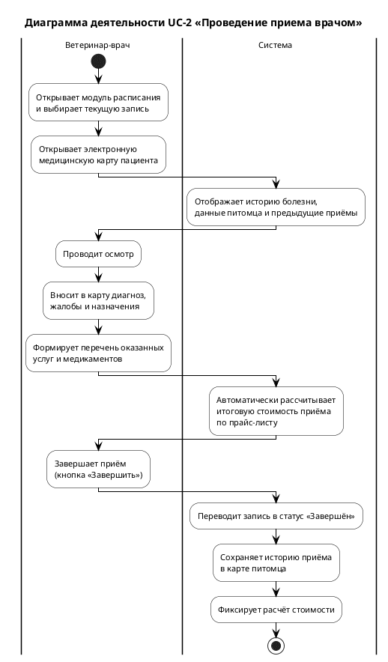
Рисунок 4.3 – Диаграмма деятельности сценария UC-2
Диаграмма деятельности сценария UC-7 «Экстренный приём без предварительной записи» (рисунок 4.4) показывает действия дежурного врача: поиск питомца по телефону, создание экстренного приёма, проведение осмотра и завершение с расчётом стоимости.

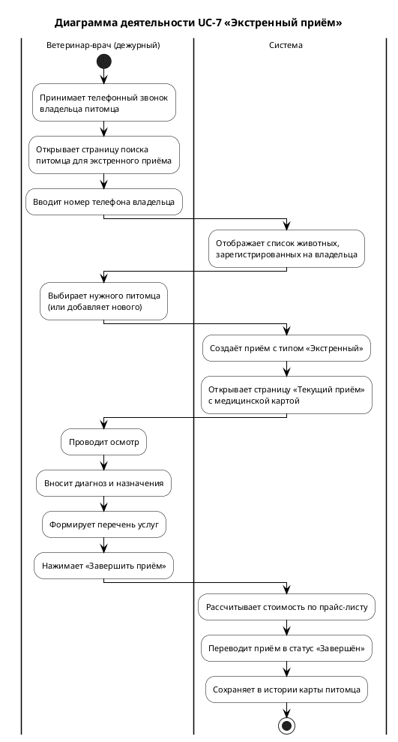
Рисунок 4.4 – Диаграмма деятельности сценария UC-7

4.2 UML-диаграммы последовательности
Диаграмма последовательности (рисунок 4.2) показывает обмен сообщениями между клиентом, интерфейсом, контроллером, сервисами и СУБД. Слот блокируется запросом SELECT … FOR UPDATE; при параллельной записи второй запрос видит статус «занят», транзакция откатывается, клиент получает ответ 409 с ближайшими слотами. Уведомление ставится в очередь в той же транзакции. На диаграммах последовательности актор показан в виде человечка, остальные компоненты – прямоугольниками; период выполнения операции компонентом показан сплошным вертикальным прямоугольником на линии жизни, а ответ на каждый вызов (в том числе результат выполнения запросов к СУБД) – пунктирной стрелкой.

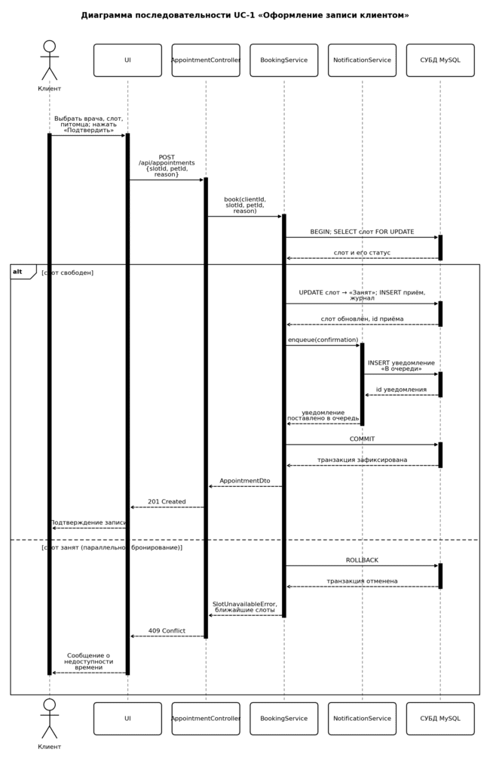
Рисунок 4.2 – Диаграмма последовательности сценария UC-1
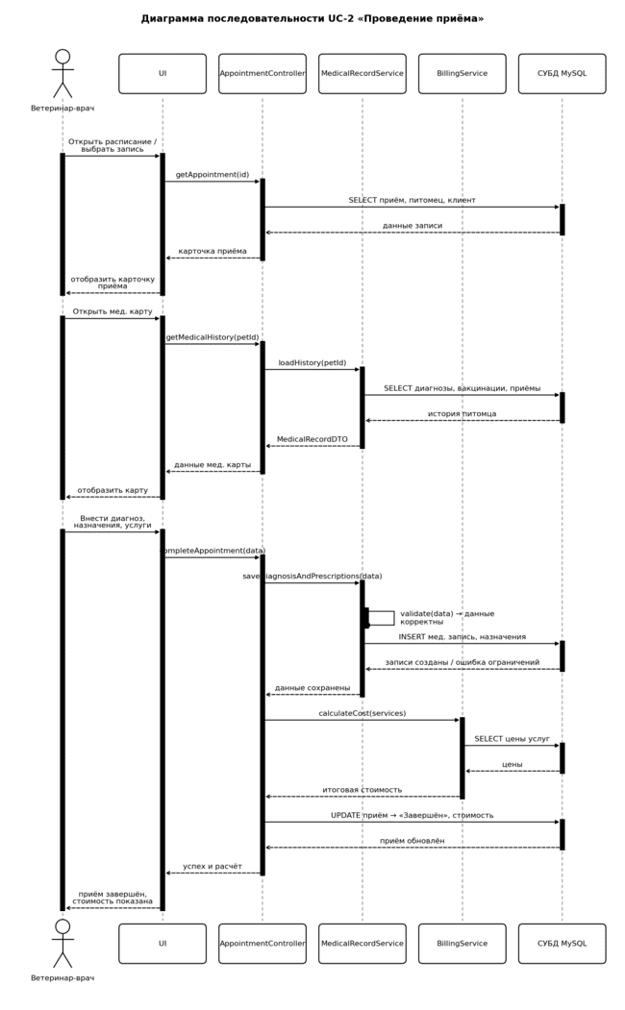
Рисунок 4.5 – Диаграмма последовательности сценария UC-2
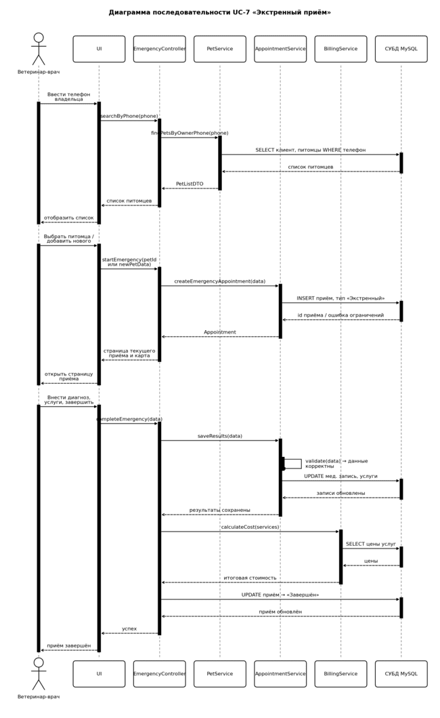
Рисунок 4.6 – Диаграмма последовательности сценария UC-7

4.3 Описание основных и альтернативных сценариев
Таблица 9 – Основной и альтернативные потоки сценария UC-1
Поток, шаг | Содержание | Реализация в проекте
Основной, 1 | Клиент просматривает прайс-лист и список врачей, ищет врача по ФИО | UI – контроллеры; результат не более 2 с
Основной, 2 | Выбор врача, даты и свободного слота | BookingService.findFreeSlots: слоты со статусом free
Основной, 3–4 | Выбор питомца, ввод причины и симптомов | PetService; питомец должен принадлежать клиенту
Основной, 5 | Подтверждение записи | AppointmentController.book – BookingService.book: транзакция, слот – booked
Основной, 6 | Запись «Запланирована», уведомление клиенту | Создание Appointment, запись в AuditEntry, NotificationService.enqueue
Альтернативный 1 | Слот занят параллельным бронированием | ROLLBACK, ответ 409 Conflict с ближайшими слотами (рисунок 4.2, ветка else)
Альтернативный 2 | Клиент отменяет запись | AppointmentController.cancel: статус «Отменена», слот – free (сценарий UC-6)

5 ОПРЕДЕЛЕНИЕ ФИЗИЧЕСКОЙ АРХИТЕКТУРЫ, ВЫБОР ТЕХНОЛОГИЧЕСКОГО СТЕКА И ОБОСНОВАНИЕ АРХИТЕКТУРНЫХ РЕШЕНИЙ

5.1 UML-диаграмма компонентов
Система состоит из клиентской части (веб-интерфейс на React в браузере), веб-сервера Nginx, серверной части в виде модульного монолита и СУБД MySQL (рисунок 5.1). Серверная часть включает слой REST-контроллеров, модули бизнес-логики и слой доступа к данным; фоновая отправка уведомлений выполняется внутри модуля «Уведомления». Внешняя зависимость – только SMTP-сервер для e-mail-уведомлений (FR-14); при его недоступности система продолжает работать, письма остаются в очереди. Компоненты различаются обозначениями: окно интерфейса, программные модули, слои, база данных и внешняя система имеют разный вид; зависимости между модулями показаны пунктирными стрелками.

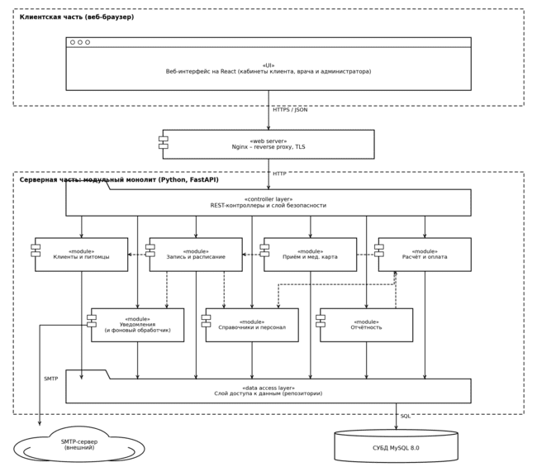
Рисунок 5.1 – Диаграмма компонентов

5.2 UML-диаграмма развертывания
Развертывание выполняется на одном выделенном виртуальном сервере (рисунок 5.2) в соответствии с ТЗ: серверная часть и БД размещаются в отдельных Docker-контейнерах, взаимодействие выполняется по HTTPS. Наружу открыты только порты 80 и 443 контейнера nginx, данные БД и пользовательские файлы вынесены на тома Docker, резервная копия хранится вне сервера.

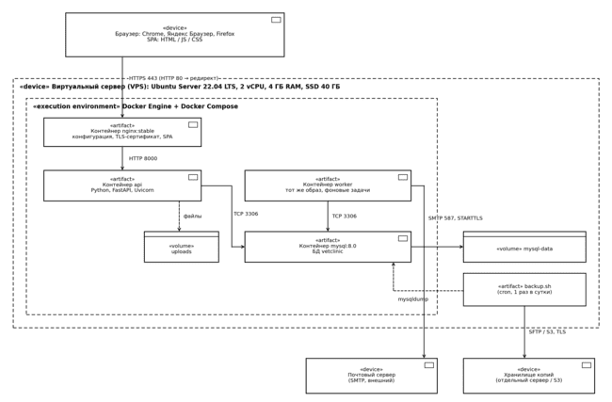
Рисунок 5.2 – Диаграмма развертывания

5.3 Описание предполагаемой среды эксплуатации – архитектурные паттерны
Система эксплуатируется круглосуточно при расчетной нагрузке 20 одновременных пользователей. Клиенты и сотрудники работают через браузеры Google Chrome, Яндекс Браузер и Mozilla Firefox. Примененные архитектурные паттерны приведены в таблице 10.
Таблица 10 – Архитектурные паттерны
Паттерн | Применение | Обоснование
Клиент-сервер, SPA + REST | Браузер работает с сервером только через REST API | Требование ТЗ
Многоуровневая архитектура | Интерфейс – контроллеры – сервисы – репозитории – сущности | Разделение ответственности, тестируемость
Модульный монолит | Один процесс, модули с четкими границами | Простота разработки и развертывания
Репозиторий, единица работы | IRepository<T>, транзакция на операцию сервиса | Изоляция от СУБД, атомарность операций (NFR-03, NFR-04)
RBAC | Проверка роли и владельца ресурса на каждом запросе | NFR-09
Очередь в БД (transactional outbox) | Уведомление создается в транзакции события, отправляется worker | Письма не теряются, внешняя зависимость изолирована
Пессимистическая блокировка | SELECT … FOR UPDATE по слоту | NFR-04
Архивирование вместо удаления | Признаки is_archived, is_active | Сохранность истории

5.4 Технологический стек
Стек состоит из свободно распространяемых технологий в соответствии с ТЗ.Стек представлен ниже в таблице 11.
Таблица 11 – Технологический стек
Уровень | Технология | Обоснование
Клиентская часть | React, Vite, React Router | Компонентный подход к трем интерфейсам, адаптивная верстка для мобильных устройств
Серверная часть | Python, FastAPI, Uvicorn | REST API, валидация данных, автоматическая документация API
Доступ к данным | SQLAlchemy, Alembic | ORM, репозитории, миграции схемы
СУБД | MySQL 8.0 | Требование ТЗ; транзакции InnoDB, блокировки строк
Безопасность | HTTPS (TLS), argon2, JWT | NFR-08: шифрование канала, хранение пароля только в виде хэша
Веб-сервер | Nginx | Reverse proxy, TLS-терминация, раздача SPA
Отчеты | csv, openpyxl | Выгрузка отчетов в файл (FR-18)
Развертывание | Docker, Docker Compose | Требование ТЗ о размещении в контейнерах

5.5 Требования к инфраструктуре
Параметры сервера в таблице 12 – рекомендация проектировщика, рассчитанная на 20 одновременных пользователей; уточняются по результатам нагрузочного тестирования.
Таблица 12 – Требования к инфраструктуре
Ресурс | Требование
Виртуальный сервер | Рекомендуется 2 vCPU, 4 ГБ ОЗУ, SSD 40 ГБ и более; круглосуточная доступность
Операционная система | Linux с Docker Engine и Docker Compose
Сеть и безопасность | Доменное имя и TLS-сертификат; открыты порты 80 и 443; порт БД закрыт для внешней сети
Резервное копирование | Копия БД не реже одного раза в сутки на отдельном хранилище
Почта | Доступный SMTP-сервер для отправки уведомлений
Рабочие места | Браузеры Google Chrome, Яндекс Браузер, Mozilla Firefox; доступ в Интернет

6 АНАЛИЗ АРХИТЕКТУРНЫХ АЛЬТЕРНАТИВ

6.1 Варианты архитектуры
Вариант A – модульный монолит (многоуровневая клиент-серверная архитектура): единое серверное приложение, внутри которого модули (запись и расписание, прием и медицинская карта, расчет, справочники, отчеты, уведомления, аудит) взаимодействуют вызовами в одном процессе; единая схема MySQL; фоновый обработчик запускается из того же образа. Масштабирование – вертикальное и запуском нескольких экземпляров приложения за Nginx. Схема варианта A представлена на рисунке 6.1.

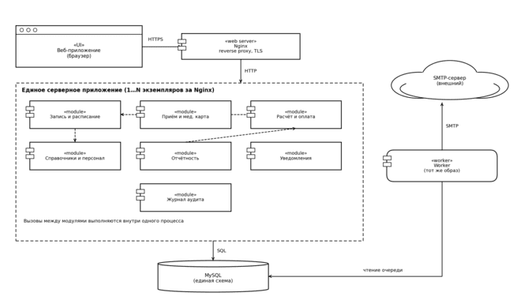
Рисунок 6.1 – Схема варианта A: модульный монолит
Вариант B – микросервисная архитектура с асинхронным обменом сообщениями: независимые сервисы (аутентификация, запись и расписание, медицинские карты, расчет и отчеты, уведомления) за API-шлюзом, у каждого собственная БД, события передаются через брокера сообщений. Масштабирование – независимое по сервисам. Схема варианта B представлена на рисунке 6.2.

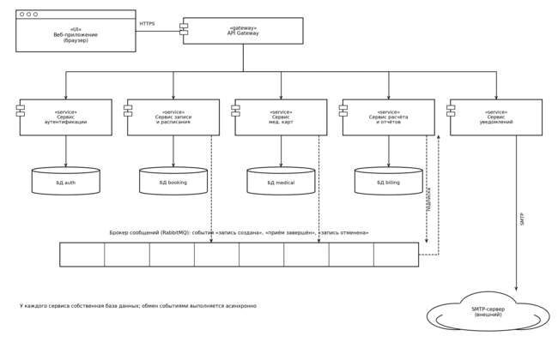
Рисунок 6.2 – Схема варианта B: микросервисная архитектура с брокером сообщений

6.2 Сопоставление вариантов по единым критериям
Таблица 13 – Сопоставление вариантов
Критерий | Вариант A: модульный монолит | Вариант B: микросервисы
Соответствие требованиям ТЗ | Выполняет все требования; бронирование и расчет – локальные транзакции MySQL | Выполняет, но NFR-03 и NFR-04 требуют распределенной согласованности
Сложность разработки | Низкая: один код, одна схема БД | Высокая: сервисы, контракты, шлюз, брокер
Производительность | Вызовы в процессе, достаточна для 20 пользователей | Сетевые вызовы между сервисами добавляют задержки
Надежность | Единая точка отказа; снижается перезапуском контейнеров и резервной копией | Изоляция отказов, но больше точек отказа и режимов частичной недоступности
Безопасность | Одна граница защиты, простая модель доступа | Больше сетевых границ и внутренних учетных данных
Масштабируемость | Вертикальная и по экземплярам; ограничена единой БД | Независимое по сервисам; для нагрузки клиники избыточно
Стоимость внедрения и эксплуатации | Низкая: один сервер, один набор контейнеров | Высокая: больше ресурсов, оркестрация, мониторинг
Удобство сопровождения | Единый репозиторий и развертывание | Независимые релизы, но сложная диагностика и версионирование контрактов
Соответствие ограничениям заказчика | Один виртуальный сервер, Docker, MySQL, REST по HTTPS | Требует брокера и множества сервисов на одном сервере; сложнее выполнить ограничения

6.3 Выбор предпочтительной архитектуры
Предпочтительным выбран вариант A – модульный монолит. Обоснование:
- Функциональные и нефункциональные требования. Самые строгие требования – отсутствие двойного бронирования и точность расчета – требуют атомарных операций над несколькими таблицами. В монолите это одна транзакция MySQL, в микросервисах – распределенная согласованность.
- Предполагаемая нагрузка. Расчетная нагрузка по ТЗ – 20 одновременных пользователей – не требует независимого масштабирования сервисов.
- Ограничения по инфраструктуре и бюджету. ТЗ предписывает виртуальный сервер, Docker-контейнеры, MySQL и свободные лицензии; вариант A укладывается в них с минимальными затратами.
- Ресурсы разработки. Система разрабатывается одним исполнителем; один репозиторий, одна схема БД и единое развертывание снижают трудоемкость.
- Развитие и сопровождение. Границы модулей и очередь уведомлений в БД позволяют при необходимости выделить модуль в отдельный сервис без переработки остальных.
Основной риск варианта A – единая точка отказа – снижается политикой автоматического перезапуска контейнеров, ежесуточной резервной копией вне сервера и возможностью запуска нескольких экземпляров приложения.

